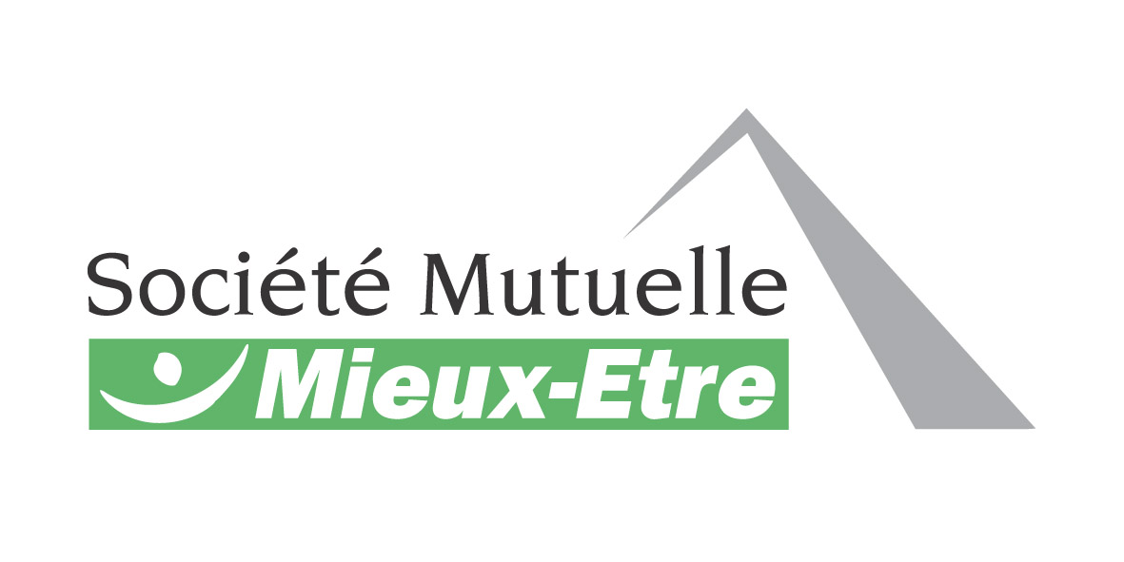

INFORMATION SANTE INRAP

LES PROTHESES AUDITIVES

Si seulement 9 % de la population française est touchée par une baisse d’audition, près de 60 % des plus de 60 ans n’ont jamais fait contrôler leur audition, pourtant, 29 % d’entre eux déclarent souffrir de problèmes d’audition.

Il faut rappeler que la malentendance est un mal insidieux qui s’installe sans qu’on s’en aperçoive. La gêne sociale apparaît tôt : perte de la perception des murmures, difficulté à converser dans le bruit, repli de soi. La plupart des gens réagissent trop tard, alors que la perte d’acuité auditive est déjà importante et qu’une surveillance régulière ainsi qu’une prise en charge précoce permettent de compenser au mieux ces désagréments.

La presbyacousie est une baisse de l’audition naturelle qui apparaît avec l’âge. On entend moins bien les sons aigus émis à faible intensité. D’où une baisse de la netteté des messages, une impression de sons "brouillés", une intolérance des sons de grande intensité, et une perception d’un message "désagréable" associé au bruit.
Prothèses Auditives (site ameli.fr)
Pour les patients de moins de 20 ans ou les patients, quel que soit leur âge, qui sont atteints de cécité et d’un déficit auditif, les prothèses auditives sont remboursées à 65 % sur la base des tarifs figurant sur la Liste des Produits et Prestations (LPP), variables selon le type d’appareil :

Type d’appareil | Tarif servant de base au remboursement
Appareil de classe A | 900 €
Appareil de classe B | 1 000 €
Appareil de classe C | 1 250 €
Appareil de classe D | 1 400 €
A noter : ce tarif couvre l’achat de l’appareil fourni avec tous les accessoires nécessaires à son fonctionnement (jeu de piles, embout auriculaire, coque…) et le coût de son adaptation par l’audioprothésiste.
Pour les patients ayant plus de 20 ans,
Les prothèses auditives sont remboursées à 65 % sur la base d’un tarif forfaitaire fixé à 199, 71 €, quel que soit le type d’appareil.
Nous avons pour l’exercice 2005 remboursé 4 prothèses auditives adultes dont un adulte qui a fait réaliser 2 équipements dont vous trouverez ci-dessous le détail :
- Prix minimum observé : 935 €
- Prix maximum observé : 1 655 €
- Dépense restant à charge de l’assuré : entre 610,47 € et 1 330,47 €

Le remboursement de la SMME est de 194,72 € par prothèse. La garantie est aujourd’hui de
165,50 % de la Base de remboursement y compris le remboursement de la Sécurité sociale.

Pour un appareillage avec des amplificateurs analogiques, il faut compter 750 à 1 150 € par oreille environ. En utilisant des appareils numériques, le coût représentera 1 200 à 1 750 € par oreille environ. Le prix dépend principalement du type d’amplificateur employé et peu de la taille de l’appareil
(site audition.fr).
Compte tenu de la dépense importante des prothèses auditives, une proposition d’amélioration du poste est envisagée.
En effet, un montant forfaitaire de 300 € par appareil auditif complèterait la garantie actuelle.

La nouvelle garantie deviendrait :

Garantie | Niveau de prestation
Orthopédie, appareillage | 162,50 % BR* y compris RSS*
Prothèses auditives | 162,50 % BR* y compris RSS* + forfait de 300 € par appareil
* BR : Base de remboursement de la Sécurité sociale
* RSS : Remboursement de la Sécurité sociale
Le cumul des remboursements (Sécurité sociale + complémentaire) ne peut excéder les frais réellement engagés.

L’OPTIQUE

La grille optique pourrait être modifiée de la façon suivante :

    - Verres et monture

- Forfait monture de 125 € par an et par bénéficiaire au lieu de 121,96 € actuellement,
- Forfait verres uni-focaux de 230 € au lieu de 228,67 €,
- Forfait verres multi-focaux et complexes de 350 € au lieu de 228,67 €.

Pour information, le prix de la paire de verres uni-focaux est compris entre 100 et 300 €.
Pour une paire de verres autres qu’uni-focaux, la dépense se situe entre 200 et 500 €.

    - Opération au laser de la myopie

Une prise en charge d’un montant de 475 € est proposée. Cette garantie se substitue à la garantie « verres et monture ». Le salarié ne peut prétendre au cumul des garanties « verres et monture » et « chirurgie de la myopie dans la même année.
Pour information, le prix de cette opération varie entre 800 et 1 200 € par œil.

Ces améliorations prendront effet sauf avis contraire, au 1er janvier 2007 et sans modification des taux de cotisations actuellement en vigueur.

Rappel des cotisations santé du personnel actif :
- Régime général : 2,93 % du salaire brut
- Régime Alsace-Moselle : 1,91 % du salaire brut

